ФЕДЕРАЛЬНОЕ АГЕНСТВО ПО ОБРАЗОВАНИЮ.

Государственное образовательное учреждение высшего профессионального образования.

**«Санкт-Петербургский государственный электротехнический университет «ЛЭТИ» имени В.И. Ульянова (Ленина)»**

**(СПБГЭТУ)**

УТВЕРЖДЁН

__________________________

обозначение листа утверждения

Рекомендательный сервис выбора направления абитуриенту

(Recommendation Applicant Service)

Название проекта

PROJECT REPORT / ОТЧЕТ ПРОЕКТА

наименование документа

SOW_RAS_01.00

        Электронный / бумажный

вид носителя данных

         6 страниц

объём документа

Санкт-Петербург

2021

**Список исполнителей**

|  |  |  |  |  |
| --- | --- | --- | --- | --- |
| **№** | **ФИО** | **Группа** | **Обязанности** | **Подпись** |
| 1 | Фомичев Дмитрий Алексеевич | 6308 | PM, ML, Backend |  |
| 2 | Коробейников Роман Андреевич | 6308 | ML, tester |  |
| 3 | Паушев Дмитрий Александрович | 6308 | Frontend |  |
| 4 | Вдовиченко Валерия Владимировна | 6308 | ML |  |

**Преподаватель**

**Филиппов Евгений Васильевич** [**e.philippov.leti@mail.ru**](mailto:e.philippov.leti@mail.ru)

СОДЕРЖАНИЕ

1. Основание для разработки 4

2. Назначение разработки 4

3. Детальные требования 4

4. Высокоуровневый дизайн 5

5. Стадии и этапы разработки 5

6. Основные результаты проекта 6

7. Полученные уроки 6

# Основание для разработки

Разработка ведется на основании требований к выполнению курсовой работы по дисциплине «Технологии разработки программного обеспечения».

Тема разработки: Рекомендация по выбору направления обучения для абитуриента

Полное наименование программы: Recommendation Applicant Service

Краткое наименование программы/проекта (NickName - 3-5 символов): RAS

# Назначение разработки

Программный продукт предназначен для выполнения рекомендации выбора направления абитуриента, основываясь на данных приемной комиссии учебного заведения.

# Детальные требования

a) Произвести обработку данных, полученных от приёмной комиссии

b) Исследователь модели машинного обучения для анализа данных приемных комиссии:

* + - 1. Произвести обучение построенных моделей
      2. Оценить качество и возможности полученных моделей
      3. Выбрать подходящую

с) Внедрить полученную модель в сервис (готовый или разработать свой)

# Высокоуровневый дизайн

На рисунке 1 изображен высокоуровневый дизайн разрабатываемой системы:

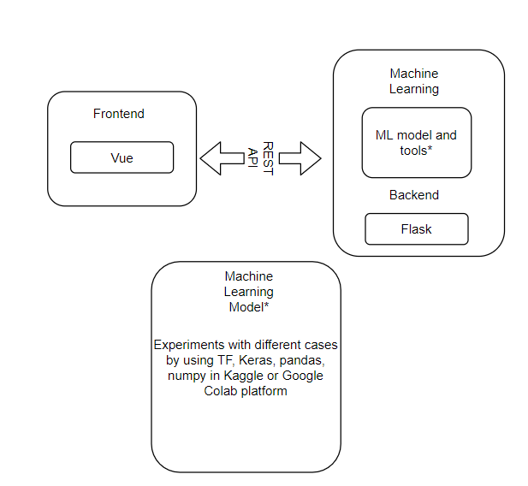

Рисунок 1. *Высокоуровненвый дизайн системы*

# Стадии и этапы разработки

Таблица 1. Ключевые даты

|  |  |  |  |
| --- | --- | --- | --- |
| **№** | **Начало** | **Конец** | **Описание** |
| 1 | 10.02.21 | 26.02.21 | Представление SOW |
| 2 | 27.02.21 | 05.03.21 | Получение данных, определение общей архитектуры, распределение ролей, kick-off meeting |
| 3 | 06.03.21 | 15.03.21 | Проведение обсуждения PMP, представление PMP, WBS, преобразование датасета |
| 4 | 16.03.21 | 19.04.21 | Первая итерация разработки; эксперименты, выбор модели обучения, представление прототипа, утверждение плана тестирования |
| 5 | 20.04.21 |  | Тестирование, представление отчёта по тестированию; анализ хода проекта и рисков, доработка модели обучения |
| 6 | 28.04.21 | 10.05.21 | Вторая итерация разработки; создание полнофункциональной версии, окончательная фиксация техтребований |
| 7 | 17.05.21 | 24.05.21 | Тестирование, устранение багов, доводка UI/UX; представление черновой версии отчёта |
| 8 | 15.05.21 |  | Сведение и анализ проектных метрик, окончание подготовки документации, подготовка презентации продукта |
| 9 | 20.05.21 | 24.05.21 | Приёмочные испытания, представление курсового проекта к защите |

# Основные результаты проекта

1. Реализованы несколько кейсов прогнозирования среднего балла абитуриента, опираясь на результаты прошлых лет.
2. Реализован кейс прогнозирования направления в процентном соотношение к другим направлениям (не вошел в реализацию на сервере)
3. Реализована демо-страничка пользователя
4. Реализован сервер, который взаимодействует с демо-страницей, обрабатывает входные данные, прогоняет их через нейронную сеть и отправляет обратно на страницу пользователя. (Дополнительная задача – обучение алгоритмов и препроцессинг данных, который фактически может выполняться на иной вычислительной системе, а потом просто передать модели)

# Полученные уроки

Что было сделано хорошо:

1. Были изучены возможные способы анализа данных и реализация алгоритмов машинного обучения.
2. Изучена работа с бэкэндом и обработкой данных на нем.

Что было сделано не очень хорошо:

1. Возможно, для лучшего результата работы алгоритмов следовало освоить аугментацию датасетов табличных видов (хотя все же данные были реальными, накопленные за несколько лет обучения студентов в ВУЗе )
2. Выбор кейсов для анализа данных и не очень глубокое изучение влияния атрибутов датасета

Что можно сделать лучше в будущем:

1. Усилить работу с анализом данных (возможно, использовать больше инструментов)